关于组织在线教学情况调研的通知

各位老师：
根据省教育厅通知要求，为客观了解高校在疫情期间开展在线教学情况，做好在线教学工作总结，近期需组织参加全国高校在线教学情况调研工作。有关事项通知如下：
一、参加范围
疫情期间开展了在线教学工作的在岗教师。
二、调查时间
7月16日24点前。
三、调查流程
本次调查采用匿名形式进行，参与调研的教师每人填写1份问卷。请在规定时段内通过微信扫描相应二维码进入调查问卷，逐题完成后，点击提交，随后关闭即可。调查问卷二维码（请用微信扫描）
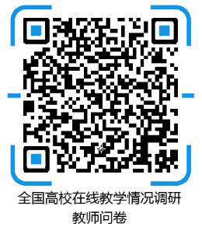

质量管理与评估处
2020年7月12日

